ГЛАВА МУНИЦИПАЛЬНОГО РАЙОНА

«ХИЛОКСКИЙ РАЙОН»

ПОСТАНОВЛЕНИЕ

4 июня 2019 года № 8-п
г. Хилок

Об утверждении реестра, схем размещения мест (площадок) накопления твердых коммунальных отходов, расположенных на территории сельских поселений, входящих в состав муниципального района «Хилокский район»

Руководствуясь Федеральным законом от 06 октября 2003 года № 131-ФЗ «Об общих принципах организации местного самоуправления в Российской Федерации», в соответствии с частями 2, 3 статьи 8, пунктом 4 статьи 13.4 Федерального закона от 24 июня 1998 года № 89-ФЗ «Об отходах производства и потребления», Правилами обустройства мест (площадок) накопления твердых коммунальных отходов и ведения их реестра, утверждённых постановлением Правительства Российской Федерации от 31 августа 2018 года № 1039, глава муниципального района «Хилокский район» п о с т а н о в л я е т:
- Утвердить реестр мест (площадок) накопления твердых коммунальных отходов, расположенных на территории сельских поселений, входящих в состав муниципального района «Хилокский район» (приложение № 1).
Утвердить схемы размещения мест (площадок) накопления твердых коммунальных отходов, расположенных на территории сельских поселений, входящих в состав муниципального района «Хилокский район» (приложение № 2)
1. Создать комиссию по выявлению и обследованию несанкционированных свалок на территории муниципального района «Хилокский район».
2. Утвердить следующий состав комиссии по выявлению и обследованию несанкционированных свалок:
3. Настоящее постановление разместить на официальном сайте муниципального района «Хилокский район» в информационно-телекоммуникационной сети «Интернет».
4. Постановление вступает в силу после официального опубликования.
5. Контроль за исполнением данного постановления оставляю за собой.

И.о. главы муниципального района К.В. Серов
«Хилокский район»
ПРИЛОЖЕНИЕ № 2
к постановлению главы
муниципального района
«Хилокский район»
2019 года № ___

Схемы размещения мест (площадок) накопления твердых коммунальных отходов (ТКО), расположенных на территории сельских поселений, входящих в состав муниципального района «Хилокский район»

№ | Данные о нахождении мест (площадок) накопления ТКО | Данные об источниках образования ТКО | Схема №
 | с. Жипхеген ул. Советская 5 | с. Жипхеген ул. Советская д.5 д.6 | 1
 | с. Жипхеген ул. Советская 3 | с. Жипхеген ул. Советская д. 3 д.4 | 1
 | с. Жипхеген ул. Советская 1 | с. Жипхеген ул. Советская д. 1 д. 2 | 1
 | с. Жипхеген ул. Таежная 8 | с. Жипхеген ул. Таежная д. 8 д. 7 | 1
 | с. Жипхеген ул. Таежная 10 | с. Жипхеген ул. Таежная д.10 д.11 д.9 | 1
 | с. Жипхеген ул. Таежная 23 | с. Жипхеген ул. Таежная д. 23 д. 11 | 1
 | с. Жипхеген ул. Таежная 13 | с. Жипхеген ул. Таежная д. 13 д. 12 | 1
 | с. Жипхеген ул. Таежная 14 | с. Жипхеген ул. Таежная д. 28 д. 14 | 1
 | с. Жипхеген ул. Таежная 16 | с. Жипхеген ул. Таежная д. 16 д. 15 | 1
 | с. Жипхеген ул. Таежная 22 | с. Жипхеген ул. Таежная д. 22- д. 17 д.18 | 2

ПРИЛОЖЕНИЕ № 1
к постановлению главы
муниципального района
«Хилокский район»
2019 года № ___

Реестр мест (площадок) накопления твердых коммунальных отходов (ТКО), расположенных на территории сельских поселений, входящих в состав муниципального района «Хилокский район»

№ п/п | Данные о нахождении мест (площадок) накопления ТКО | Данные об источниках образования ТКО | Данные о собственниках мест (площадок) накопления ТКО | Данные о технической характеристике мест (площадок) накопления ТКО
 |  |  |  | Кол-во контейнеров, шт. | объем контейнера, м3 | наличие ограждения (материал | основание
 | с. Жипхеген ул. Советская 5 | с. Жипхеген ул. Советская д.5 д.6 | ИП Ожогова О.В. | 2 | 0,75 | - | грунтовое покрытие
 | с. Жипхеген ул. Советская 3 | с. Жипхеген ул. Советская д. 3 д.4 | ИП Ожогова О.В. | 2 | 0,75 | - | грунтовое покрытие
 | с. Жипхеген ул. Советская 1 | с. Жипхеген ул. Советская д. 1 д. 2 | ИП Ожогова О.В. | 2 | 0,75 | - | грунтовое покрытие
 | с. Жипхеген ул. Таежная 8 | с. Жипхеген ул. Таежная д. 8 д. 7 | ИП Ожогова О.В. | 2 | 0,75 | - | грунтовое покрытие
 | с. Жипхеген ул. Таежная 10 | с. Жипхеген ул. Таежная д.10 д.11 д.9 | ИП Ожогова О.В. | 3 | 0,75 | - | грунтовое покрытие
 | с. Жипхеген ул. Таежная 23 | с. Жипхеген ул. Таежная д. 23 д. 11 | ИП Ожогова О.В. | 2 | 0,75 | - | грунтовое покрытие
 | с. Жипхеген ул. Таежная 13 | с. Жипхеген ул. Таежная д. 13 д. 12 | ИП Ожогова О.В. | 2 | 0,75 | - | грунтовое покрытие
 | с. Жипхеген ул. Таежная 14 | с. Жипхеген ул. Таежная д. 28 д. 14 | ИП Ожогова О.В. | 2 | 0,75 | - | грунтовое покрытие
 | с. Жипхеген ул. Таежная 16 | с. Жипхеген ул. Таежная д. 16 д. 15 | ИП Ожогова О.В. | 2 | 0,75 | - | кирпич
 | с. Жипхеген ул. Таежная 22 | с. Жипхеген ул. Таежная д. 22- д. 17 д.18 | ИП Ожогова О.В. | 4 | 0,75 | - | бетон

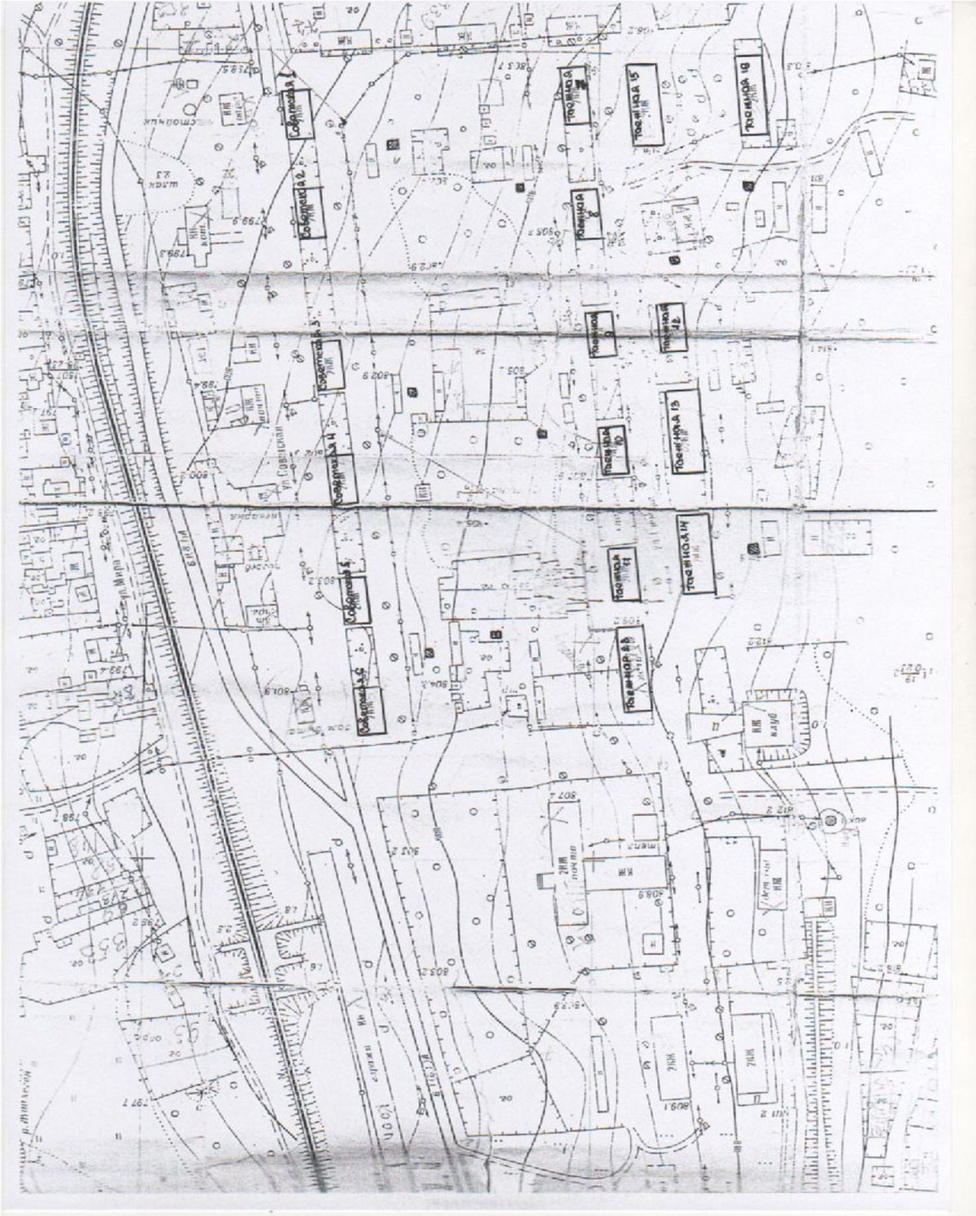
Схема №1
масштаб 1:2000

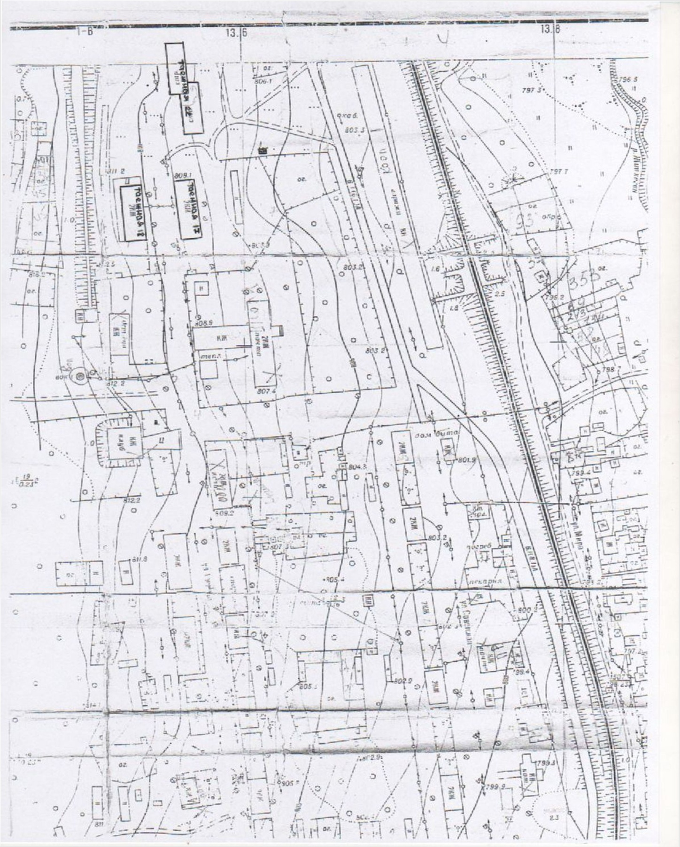
Схема №2
масштаб 1:2000

